Lima, [DÍA] de octubre de 2026
CARTA N.° [___]-2026-ABS BIENES & SERVICIOS E.I.R.L.
Señor
SANTIAGO YURI CANO LA ROSA
Alcalde Provincial
MUNICIPALIDAD PROVINCIAL DE HUAURA – HUACHO
Calle Colón N.° 150 (Plaza de Armas), Huacho
Presente.–
Atención: Sra. Elizabeth Roxana Espinoza Collantes – Jefa de la Oficina General de Administración y Finanzas
ASUNTO: RECLAMO FORMAL Y ÚLTIMO REQUERIMIENTO DE PAGO de la Orden de Compra OCAM-2022-301371-25-0 / OCAM-2022-301371-25-1 (Orden de Compra física N.° 000146), pendiente desde julio de 2022, más intereses legales.
REFERENCIAS:
- Orden de Compra física N.° 000146, del 04 de julio de 2022, y OCAM-2022-301371-25-0, formalizada el 06 de julio de 2022.
- Guía de Remisión EG01-6, del 20 de julio de 2022 (bienes recibidos por la Municipalidad).
- Factura Electrónica E001-17, del 14 de octubre de 2022, por S/ 5,223.39.
- Expediente SIAF N.° 3619-2022 de la Municipalidad Provincial de Huaura.
- Expediente N.° 00655163 del Sistema de Gestión Documentaria de la Municipalidad (Memorándum N.° 000836-MPH/GM, del 22/09/2023, y Proveído N.° 003811-MPH/OGAF, del 02/10/2023).
- Oficios de PERÚ COMPRAS: N.° 12475-2023-PERÚ COMPRAS-DAM; N.° 001886-2024-PERÚ COMPRAS-DAM (14/02/2024); N.° 004143-2024-PERÚ COMPRAS-DAM (26/03/2024); N.° 006119-2024-PERÚ COMPRAS-DAM (28/05/2024); y N.° 003413-2026-PERÚ COMPRAS-DCEME (21/07/2026), este último con copia a su despacho.
- Nuestras cartas N.° 255-2023, N.° 120-2024, N.° 350-2024 (24/05/2024), N.° 20092024-1 (20/09/2024), y las del 13 de marzo de 2025 (Carta N.° 13032025), 28 de abril de 2025 (Carta N.° 28042025), 02 de julio de 2026 (Carta N.° 355-2026) y 03 de agosto de 2026 (Carta N.° 356-2026), todas sin respuesta.

De nuestra consideración:
ABS BIENES & SERVICIOS E.I.R.L., con RUC N.° 20608727583, debidamente representada por su Titular Gerente, ABBY GABRIELA BUENO SALDAÑA, identificada con DNI N.° 48054321, se dirige a usted, en su calidad de titular de la entidad, para presentar un RECLAMO FORMAL y exigir el pago de una deuda que la Municipalidad mantiene con nuestra empresa desde hace más de tres (3) años, por bienes que entregamos, que la Municipalidad recibió y que no ha pagado.
Nos dirigimos directamente a su despacho porque la Oficina General de Administración y Finanzas no ha respondido ninguna de nuestras comunicaciones, y porque usted ya fue notificado formalmente por PERÚ COMPRAS de este incumplimiento mediante el Oficio N.° 003413-2026-PERÚ COMPRAS-DCEME, del 21 de julio de 2026.

1. LOS HECHOS
1.1. A través de los Catálogos Electrónicos de Acuerdos Marco de PERÚ COMPRAS (Acuerdo Marco EXT-CE-2021-10, Llantas, Neumáticos y Accesorios), la Municipalidad nos adjudicó la compra de cuatro (4) neumáticos para vehículos pesados (Orden de Compra física N.° 000146, del 04/07/2022, y OCAM-2022-301371-25-0, formalizada el 06/07/2022), por un total de S/ 5,223.39.
1.2. Cumplimos con la entrega. Los bienes fueron entregados con la Guía de Remisión EG01-6 del 20 de julio de 2022, que lleva el sello de recepción de la Municipalidad. Emitimos la Factura Electrónica E001-17 por S/ 5,223.39. Además, entregamos nuestra Carta de Autorización para el pago con abono en cuenta, con nuestro Código de Cuenta Interbancario (CCI).
1.3. Han pasado más de tres (3) años y dos (2) meses desde la entrega, y no hemos recibido ningún pago.

2. LO QUE MUESTRA EL SIAF DE LA PROPIA MUNICIPALIDAD
2.1. Según la consulta del Expediente SIAF N.° 3619-2022 de la Municipalidad Provincial de Huaura (Anexo 5), la operación registra lo siguiente:
Fase | Fecha | Documento | Monto
Compromiso | 04/07/2022 | Orden de Compra N.° 146 | S/ 5,223.39
Devengado | 09/11/2022 | — | S/ 5,223.39
Rebaja del compromiso y del devengado | 30/12/2022 | Memorándum N.° 472-2023-OGAF | – S/ 1,741.12
Girado | 26/01/2023 | Documento N.° 0103 | S/ 3,482.27
2.2. Esto revela dos hechos graves:
- a) Se registró un giro de S/ 3,482.27 el 26 de enero de 2023 que nuestra empresa NUNCA recibió. No ha habido abono en nuestra cuenta ni hemos recibido cheque alguno. Es indispensable saber a quién, cómo y a qué cuenta se hizo ese giro.
- b) Se rebajaron S/ 1,741.12 del monto adeudado sin que se nos notificara nada. Nunca recibimos comunicación alguna sobre penalidades, observaciones a la entrega u otro motivo que justifique descontar ese monto. La Orden de Compra y la factura son por S/ 5,223.39, y ese es el monto que se nos debe.
2.3. Además, la propia Municipalidad reconoció internamente la existencia de esta deuda. En setiembre de 2023, la Gerencia Municipal pidió un “informe sobre estado de pago a proveedores” (Memorándum N.° 000836-MPH/GM, del 22/09/2023), y la Oficina General de Administración y Finanzas lo derivó para informe (Proveído N.° 003811-MPH/OGAF, del 02/10/2023, Expediente N.° 00655163). Cuando acudimos a la Municipalidad, se nos dijo que el expediente había pasado a la Oficina de Logística y que se había extraviado. El extravío de un expediente interno no extingue la obligación de pagar.

3. TRES AÑOS DE RECLAMOS Y CINCO REQUERIMIENTOS DE PERÚ COMPRAS IGNORADOS
3.1. Nuestros reclamos. Hemos hecho todo lo que estaba a nuestro alcance:
- 29/09/2023 y octubre de 2023: visitas presenciales a la Oficina General de Administración y Finanzas.
- 2023 y 2024: Cartas N.° 255-2023, N.° 120-2024, N.° 350-2024 (24/05/2024) y N.° 20092024-1 (20/09/2024) a PERÚ COMPRAS, y carta a la Defensoría del Pueblo (24/05/2024).
- 13/03/2025 y 28/04/2025: cartas a la Oficina General de Administración y Finanzas, con copia a su despacho, a la Oficina de Logística y al Órgano de Control Institucional.
- 02/07/2026 y 03/08/2026: Cartas N.° 355-2026 y N.° 356-2026 a la Oficina General de Administración y Finanzas.
Ninguna de estas comunicaciones ha sido respondida por la Municipalidad.
3.2. PERÚ COMPRAS ha requerido a la Municipalidad en CINCO oportunidades. El ente rector de los Catálogos Electrónicos ha verificado una y otra vez que la orden de compra está “ENTREGADA C/CONFORMIDAD RETRASADA”, y ha actuado así:
Oficio de PERÚ COMPRAS | Fecha | Dirigido a | Contenido
N.° 12475-2023-PERÚ COMPRAS-DAM | 2023 | Jefa de la Oficina General de Administración y Finanzas | Requiere informar en 7 días hábiles los motivos del incumplimiento del pago. Sin respuesta.
N.° 001886-2024-PERÚ COMPRAS-DAM | 14/02/2024 | Órgano de Control Institucional | Informa el incumplimiento y pide acciones de control.
N.° 004143-2024-PERÚ COMPRAS-DAM | 26/03/2024 | Contraloría General de la República | Informa el incumplimiento y recuerda la obligación de pagar en 10 días y de reconocer intereses legales.
N.° 006119-2024-PERÚ COMPRAS-DAM | 28/05/2024 | Jefe de la Oficina General de Administración y Finanzas | Requerimiento reiterativo: informar o pagar en 7 días hábiles.
N.° 003413-2026-PERÚ COMPRAS-DCEME | 21/07/2026 | Órgano de Control Institucional, con copia al Alcalde | Corrobora el incumplimiento y lo califica como posible falta grave de los funcionarios.
Han pasado más de dos (2) años desde el primer requerimiento de PERÚ COMPRAS, y la Municipalidad sigue sin pagar. No estamos ante un descuido: estamos ante una negativa sostenida e injustificada a pagar, conocida por la Gerencia, la Oficina General de Administración y Finanzas, el Órgano de Control Institucional, la Contraloría y su propio despacho.

4. FUNDAMENTOS LEGALES
4.1. PERÚ COMPRAS ya determinó que la Municipalidad incumple. El ente rector de los Catálogos Electrónicos verificó, en cada uno de sus cinco oficios, que la orden de compra está en estado de conformidad retrasada. En su último oficio verificó en su plataforma que la orden de compra está “ENTREGADA C/CONFORMIDAD RETRASADA” y concluyó expresamente: “corroborándose el incumplimiento de la Entidad”. También precisó que “no emitir la conformidad y/o no efectuar el pago constituyen un incumplimiento a la normativa de contrataciones” (Oficio N.° 003413-2026-PERÚ COMPRAS-DCEME, Anexo 8). No se trata de una opinión de nuestra empresa: es la constatación oficial de la autoridad competente.
4.2. La Municipalidad está obligada a pagar, y en plazos cortos. Con el perfeccionamiento de la orden de compra, la Municipalidad quedó obligada a otorgar la conformidad y a pagar:
- Según la normativa vigente al emitirse la orden, el numeral 171.1 del artículo 171 del Reglamento de la Ley de Contrataciones del Estado, aprobado por D.S. N.° 344-2018-EF, establece —como lo recordó PERÚ COMPRAS a la Contraloría en su Oficio N.° 004143-2024-PERÚ COMPRAS-DAM— que la Entidad debe pagar “dentro de los diez (10) días calendarios siguientes a la conformidad (…), bajo responsabilidad del funcionario competente”.
- La Ley N.° 32069, Ley General de Contrataciones Públicas, hoy vigente y citada por PERÚ COMPRAS, mantiene esta obligación: la conformidad se emite en un plazo máximo de siete (7) días desde la recepción (numeral 144.3 del artículo 144 de su Reglamento) y el pago se realiza en un plazo máximo de diez (10) días hábiles luego de la conformidad, prorrogable solo por cinco (5) días hábiles previa justificación (numeral 67.3 del artículo 67 de la Ley).
Bajo cualquiera de los dos regímenes, el plazo venció hace casi tres (3) años.
4.3. El retraso en el pago es una falta grave de los funcionarios. El numeral 67.4 del artículo 67 de la Ley N.° 32069 establece que constituyen faltas graves de la autoridad de gestión administrativa, o de quien haga sus veces, “el incumplimiento, negación o demora, de manera injustificada, del pago al contratista”. Y agrega: “Se considera falta muy grave que el contratista acreedor inicie acciones legales en contra de la entidad por la infracción”. Es decir, si nos vemos obligados a demandar a la Municipalidad, la falta de los funcionarios responsables pasa a ser muy grave.
4.4. La Municipalidad debe pagar intereses legales. El mismo numeral 171.1 del artículo 171 del Reglamento dispone: “En caso de retraso de pago, el contratista tiene derecho al pago de intereses legales, los que se computan desde la oportunidad en que el pago debió efectuarse”. Tras más de tres años de demora, reclamamos esos intereses.
4.5. La Municipalidad tampoco ha actualizado la orden de compra. Conforme al numeral 4.6 de las Reglas Estándar del Método Especial de Contratación de los Catálogos Electrónicos, citado por PERÚ COMPRAS en su Oficio N.° 006119-2024, la Entidad está obligada a mantener actualizados los estados de la orden de compra y de sus entregas. La orden sigue figurando como “ENTREGADA C/CONFORMIDAD RETRASADA” cuatro años después.
4.6. La falta de presupuesto o el cambio de ejercicio no son excusa. Si la deuda corresponde a un ejercicio anterior, el Decreto Supremo N.° 017-84-PCM, que regula el reconocimiento y abono de créditos internos y devengados a cargo del Estado, obliga a la Municipalidad a reconocer el crédito y pagarlo con cargo a su presupuesto vigente. Lo que no puede hacer es no pagar.
4.7. El giro no recibido y la rebaja no notificada deben ser explicados. Un giro de S/ 3,482.27 registrado en el SIAF que nunca llegó a nuestra empresa, una rebaja de S/ 1,741.12 no sustentada ni notificada y un expediente interno “extraviado” son hechos que comprometen la responsabilidad administrativa, civil y eventualmente penal de los funcionarios a cargo, y que corresponde investigar al Órgano de Control Institucional y a la Contraloría General de la República.
4.8. Derecho de petición. El silencio de la Municipalidad ante nuestras cartas vulnera nuestro derecho de petición, reconocido en el artículo 2, inciso 20 de la Constitución Política del Perú y en el TUO de la Ley N.° 27444, Ley del Procedimiento Administrativo General.

5. LO QUE EXIGIMOS
Por lo expuesto, EXIGIMOS que, en un plazo no mayor de diez (10) días hábiles desde la recepción de la presente:
- Se nos informe por escrito y con documentos sobre el giro de S/ 3,482.27 del 26/01/2023 (Documento N.° 0103): beneficiario, medio de pago (cheque, carta orden o abono), cuenta de destino, fecha de cobro y constancia correspondiente. Si ese giro no fue cobrado o fue revertido, se proceda a girarlo nuevamente a nuestra cuenta.
- Se nos entregue copia del Memorándum N.° 472-2023-OGAF y de todo documento que sustente la rebaja de S/ 1,741.12. Si no existe una penalidad debidamente notificada, se restituya ese monto y se pague.
- Se pague el íntegro de la deuda, S/ 5,223.39, mediante abono en nuestra cuenta, cuyo CCI consta en nuestra Carta de Autorización (Anexo 4), más los intereses legales desde la fecha en que el pago debió efectuarse.
- Si la Municipalidad considera que debe seguirse el procedimiento de reconocimiento de crédito devengado (D.S. N.° 017-84-PCM), se inicie de inmediato y se nos informe el número de expediente y su estado.
- Se nos informe el estado del Expediente N.° 00655163 y el nombre del funcionario responsable de su atención.
- SOLICITAMOS EXPRESAMENTE LA RECONSTRUCCIÓN DEL EXPEDIENTE ADMINISTRATIVO de pago de la Orden de Compra N.° 000146 / OCAM-2022-301371-25-0, que se nos informó extraviado, conforme al TUO de la Ley N.° 27444, Ley del Procedimiento Administrativo General. Para ese fin adjuntamos copia de todos los antecedentes en nuestro poder (Anexos 1 a 9): orden de compra, guía de remisión con sello de recepción, factura, carta de autorización de abono (CCI), consulta SIAF, trámite interno y oficios de PERÚ COMPRAS.

6. RESERVA DE ACCIONES
Este es nuestro último requerimiento por la vía administrativa. De no recibir el pago o una respuesta documentada dentro del plazo indicado, procederemos sin más aviso a:
- Iniciar las acciones legales para el cobro de la deuda (S/ 5,223.39), los intereses legales y la indemnización por daños y perjuicios, por la vía que corresponda. Les recordamos que, conforme al numeral 67.4 del artículo 67 de la Ley N.° 32069, el inicio de acciones legales por el contratista convierte la falta de los funcionarios responsables en falta muy grave.
- Presentar denuncia ante la Contraloría General de la República —que ya conoce el caso desde marzo de 2024 por el Oficio N.° 004143-2024-PERÚ COMPRAS-DAM— y solicitar al Órgano de Control Institucional la determinación de responsabilidades, en particular por el giro de S/ 3,482.27 no recibido y la rebaja de S/ 1,741.12 no sustentada.
- Informar a PERÚ COMPRAS de la persistencia del incumplimiento, para las acciones que correspondan conforme al literal e) del numeral 9.6 de la Directiva N.° 005-2025-PERÚ COMPRAS, y acudir nuevamente a la Defensoría del Pueblo.
Somos una pequeña empresa peruana que cumplió con entregar lo que la Municipalidad pidió. Lo único que exigimos es que la Municipalidad cumpla con pagar lo que debe.
Atentamente,

___________________________________
ABBY GABRIELA BUENO SALDAÑA
DNI N.° 48054321
Titular Gerente
ABS BIENES & SERVICIOS E.I.R.L. – RUC N.° 20608727583
Domicilio: Calle Giuseppe Verdi N.° 951, Urb. Primavera, Trujillo, La Libertad
Correo: abs.comercial2@gmail.com · Celular: 986045123
C.c.:
- Sra. Elizabeth Roxana Espinoza Collantes – Jefa de la Oficina General de Administración y Finanzas.
- Sra. Milagros Mena Campos – Gerencia Municipal.
- Sra. Wendy Lisbeth Huado Pichilingue – Jefa de la Oficina de Contabilidad.
- Sra. Elizabeth Roxana Espinoza Collantes – Oficina de Tesorería.
- Sr. Ronald David Claros Meza – Jefe de la Oficina de Abastecimiento.
- Sra. Rosa Yesenia Aguilar Zelada – Jefa del Órgano de Control Institucional.

ANEXOS:
- Anexo 1: Orden de Compra física N.° 000146 y OCAM-2022-301371-25-0.
- Anexo 2: Guía de Remisión EG01-6, con sello de recepción de la Municipalidad.
- Anexo 3: Factura Electrónica E001-17, por S/ 5,223.39.
- Anexo 4: Carta de autorización para el pago con abono en cuenta (CCI).
- Anexo 5: Consulta del Expediente SIAF N.° 3619-2022.
- Anexo 6: Trámite del Expediente N.° 00655163 (Memorándum N.° 000836-MPH/GM y Proveído N.° 003811-MPH/OGAF).
- Anexo 7: Cartas N.° 355-2026, del 02 de julio de 2026, y N.° 356-2026, del 03 de agosto de 2026.
- Anexo 8: Oficio N.° 003413-2026-PERÚ COMPRAS-DCEME, del 21 de julio de 2026.
- Anexo 9: Oficios N.° 001886-2024, N.° 004143-2024 y N.° 006119-2024-PERÚ COMPRAS-DAM.

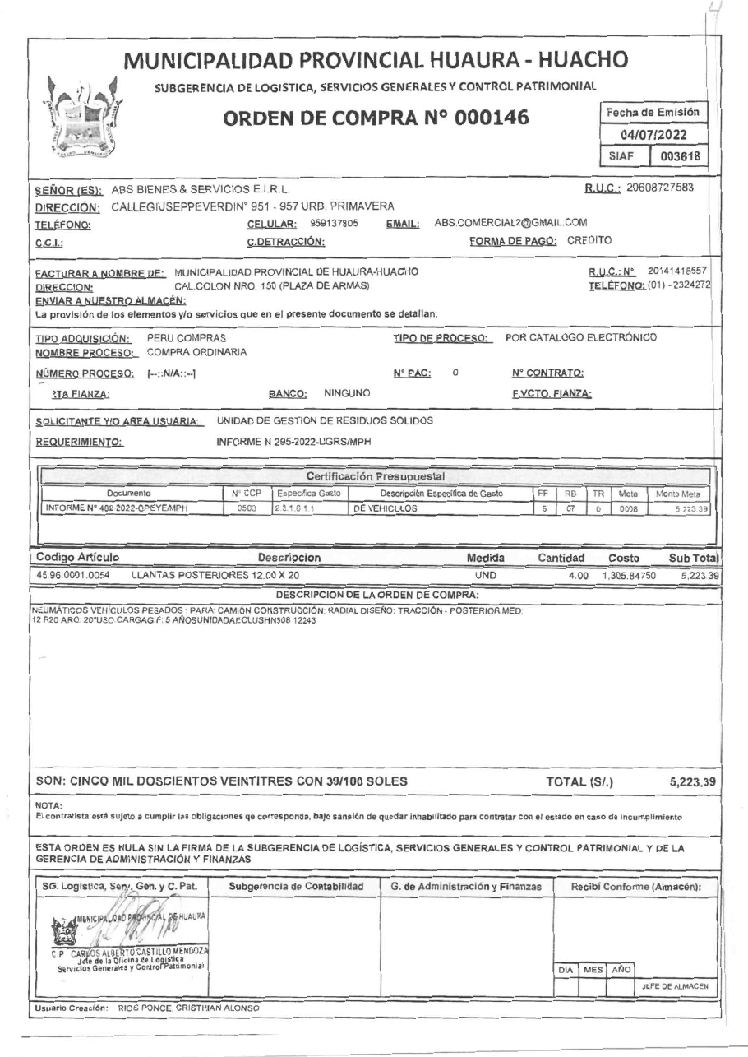
Anexo 1 – Orden de Compra física N.° 000146, del 04/07/2022, por S/ 5,223.39.

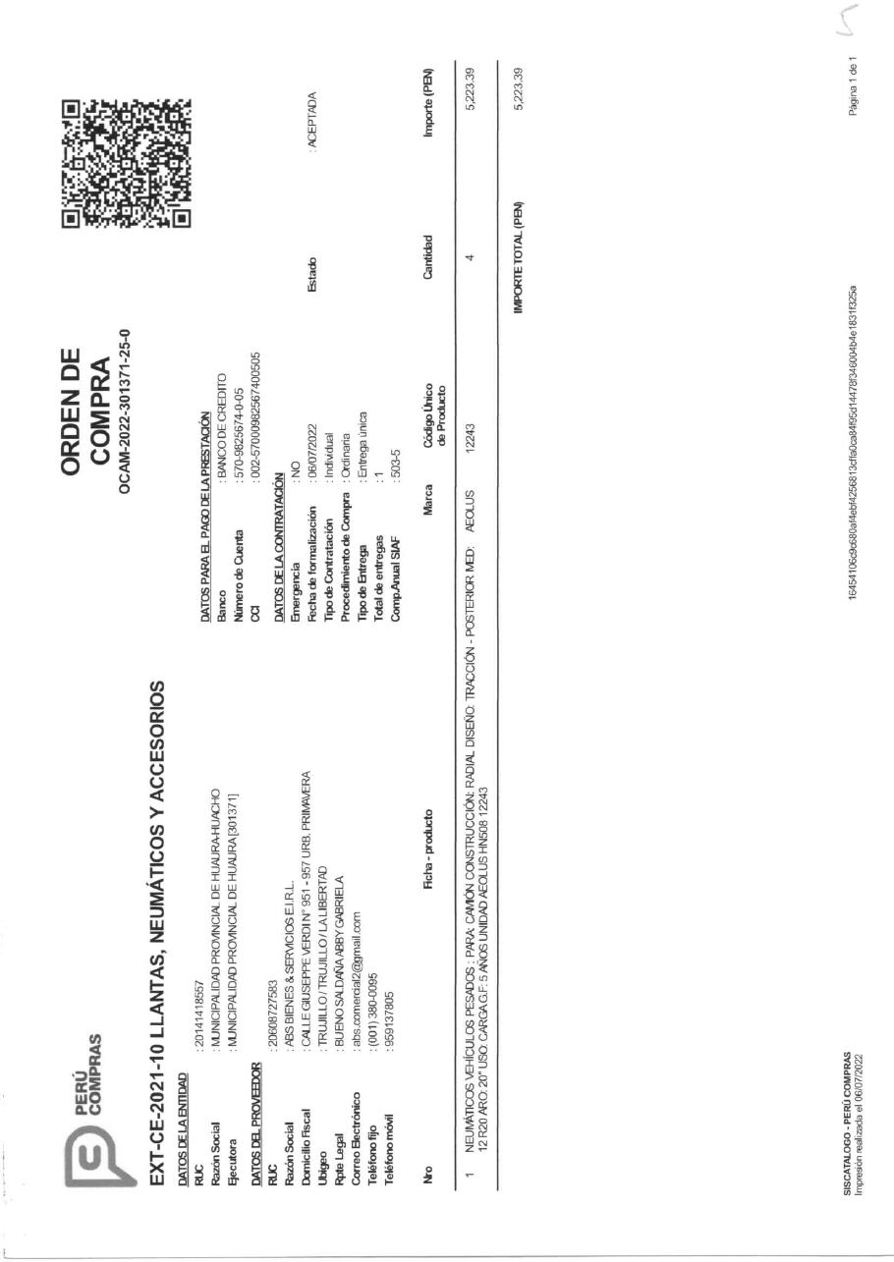
Anexo 1 (cont.) – Orden de Compra OCAM-2022-301371-25-0 (PERÚ COMPRAS).

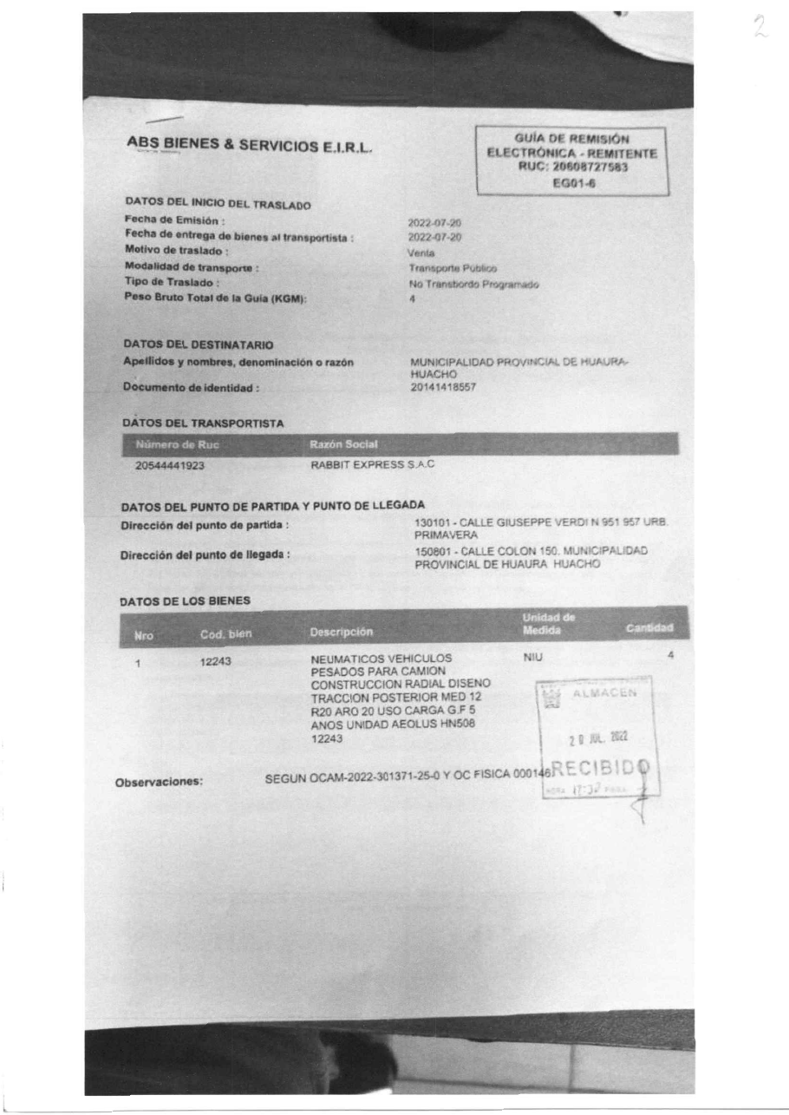
Anexo 2 – Guía de Remisión EG01-6, del 20/07/2022, con sello de recepción de la Municipalidad.

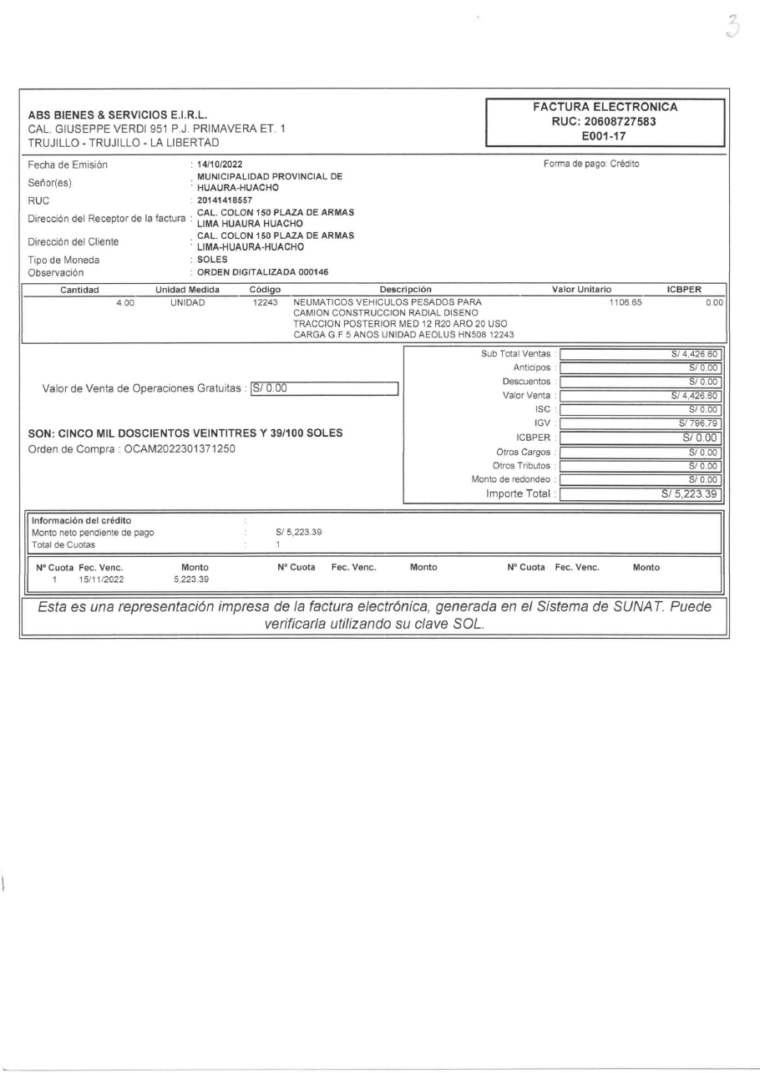
Anexo 3 – Factura Electrónica E001-17, del 14/10/2022, por S/ 5,223.39.

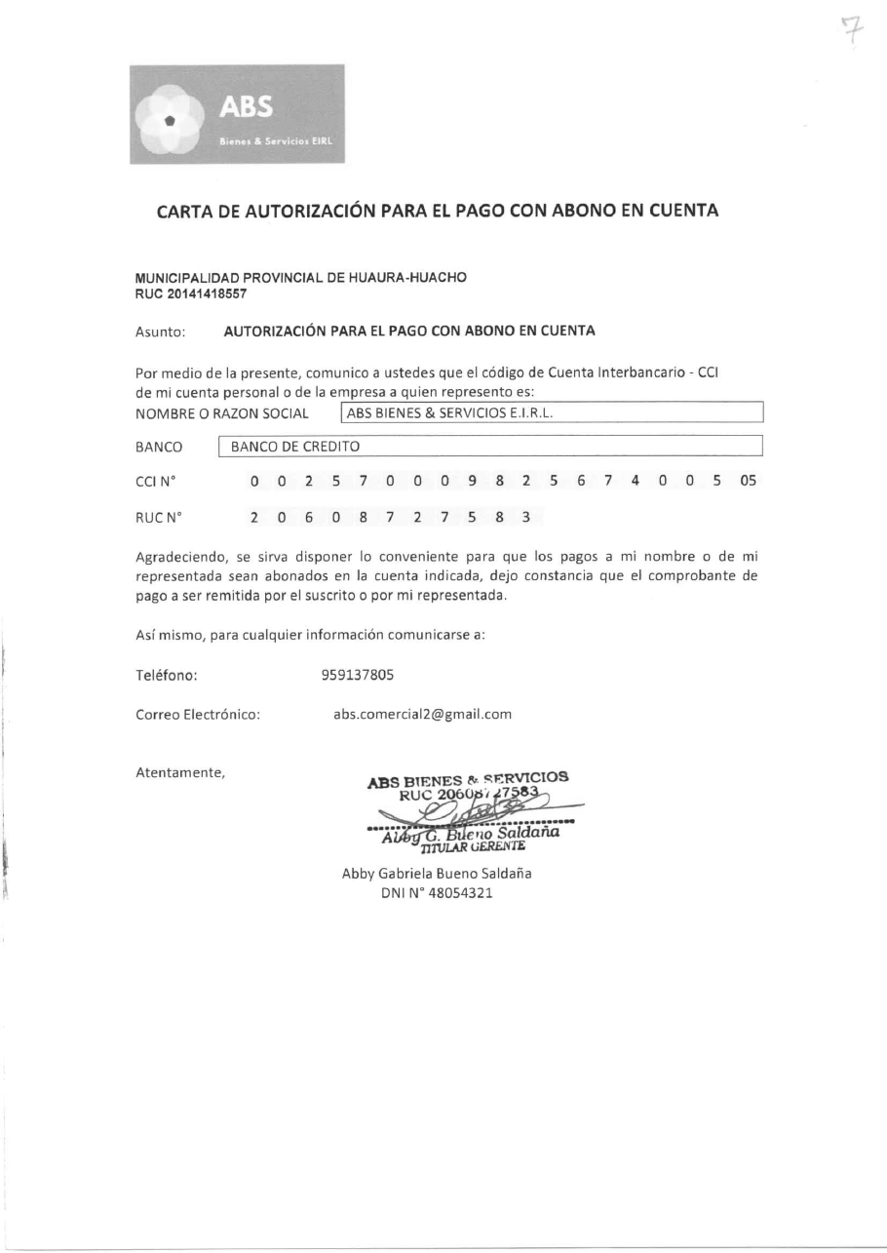
Anexo 4 – Carta de autorización para el pago con abono en cuenta (CCI).

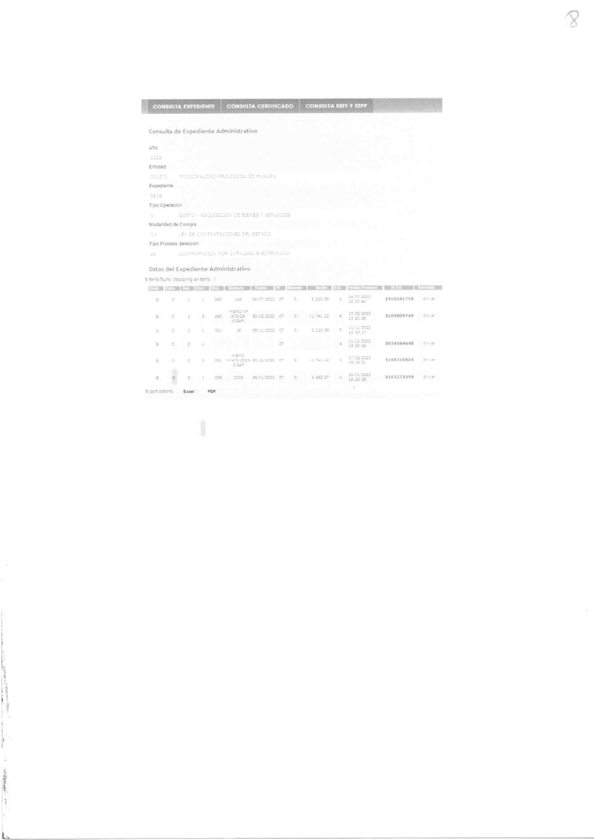
Anexo 5 – Consulta del Expediente SIAF N.° 3619-2022: giro de S/ 3,482.27 del 26/01/2023 y rebaja de S/ 1,741.12.

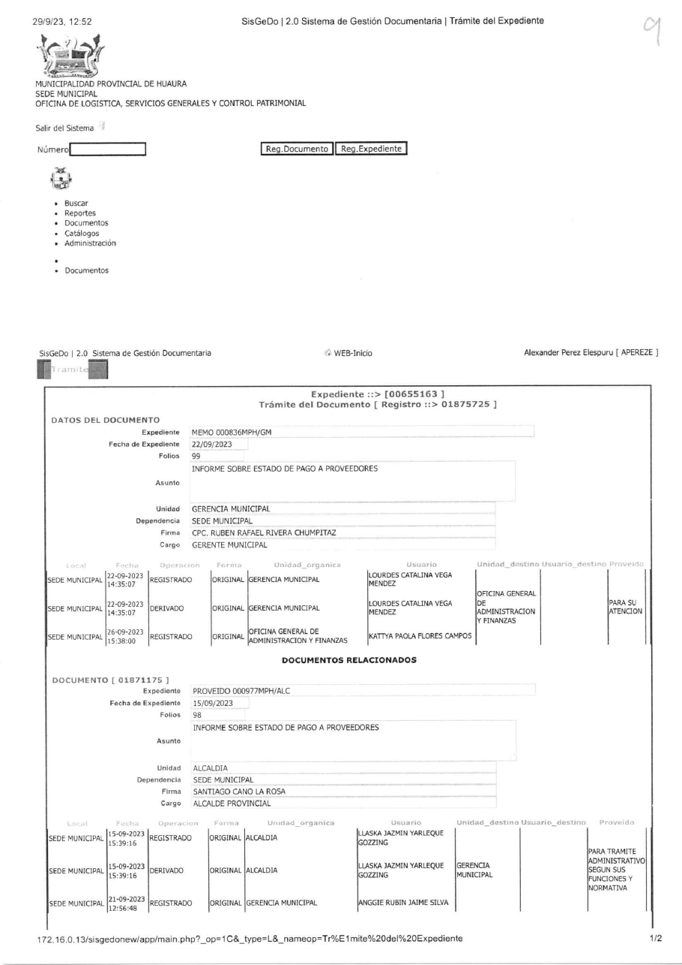
Anexo 6 – Expediente N.° 00655163: Memorándum N.° 000836-MPH/GM, del 22/09/2023 (“Informe sobre estado de pago a proveedores”).

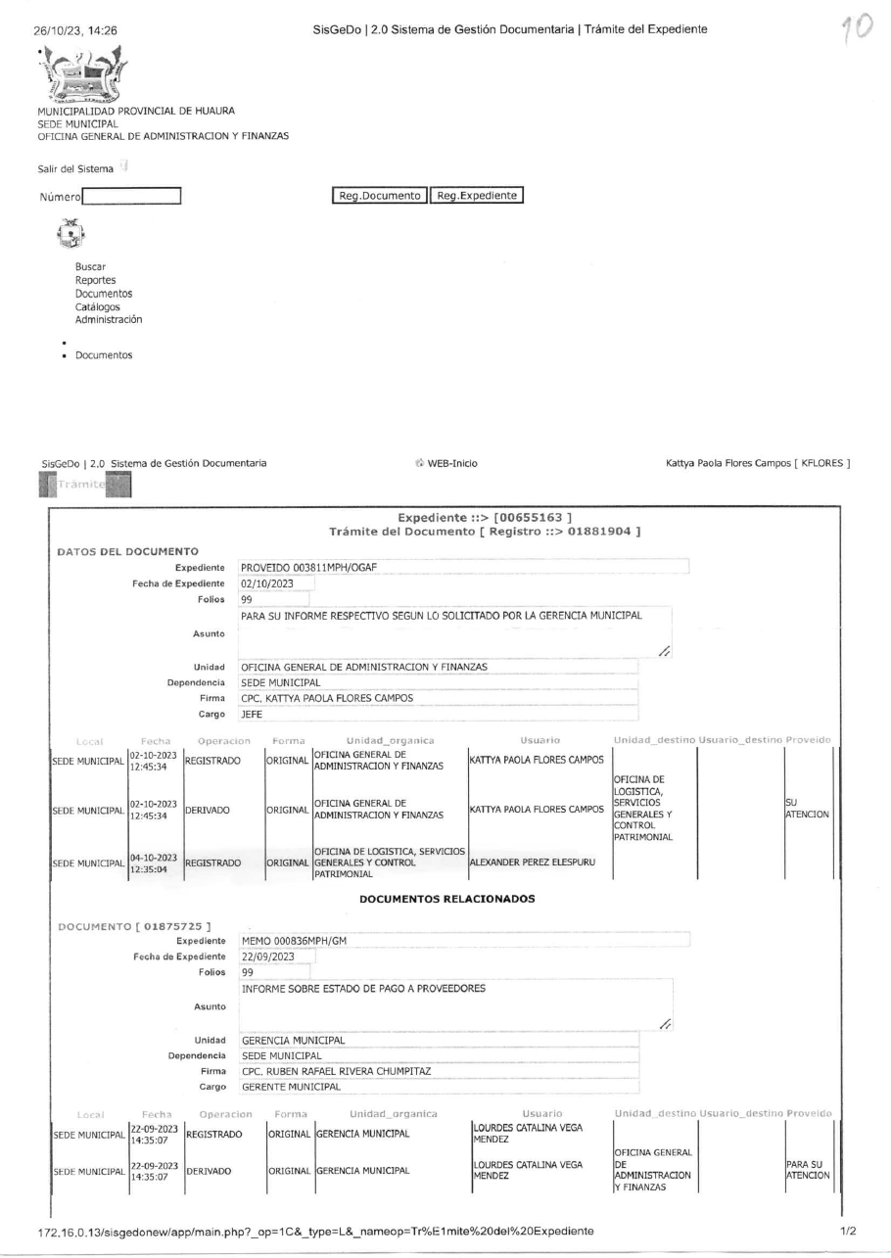
Anexo 6 (cont.) – Proveído N.° 003811-MPH/OGAF, del 02/10/2023.

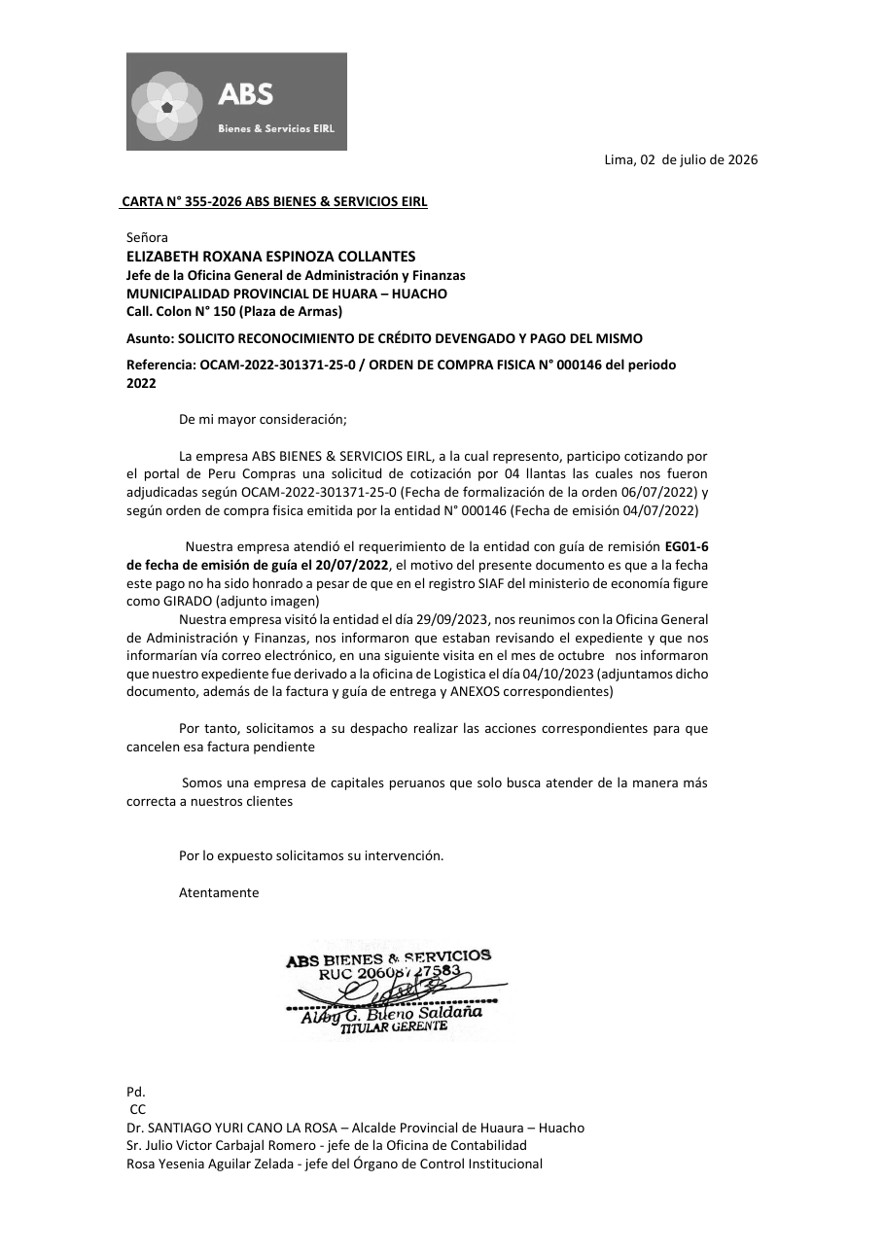
Anexo 7 – Carta N.° 355-2026, del 02 de julio de 2026, sin respuesta.

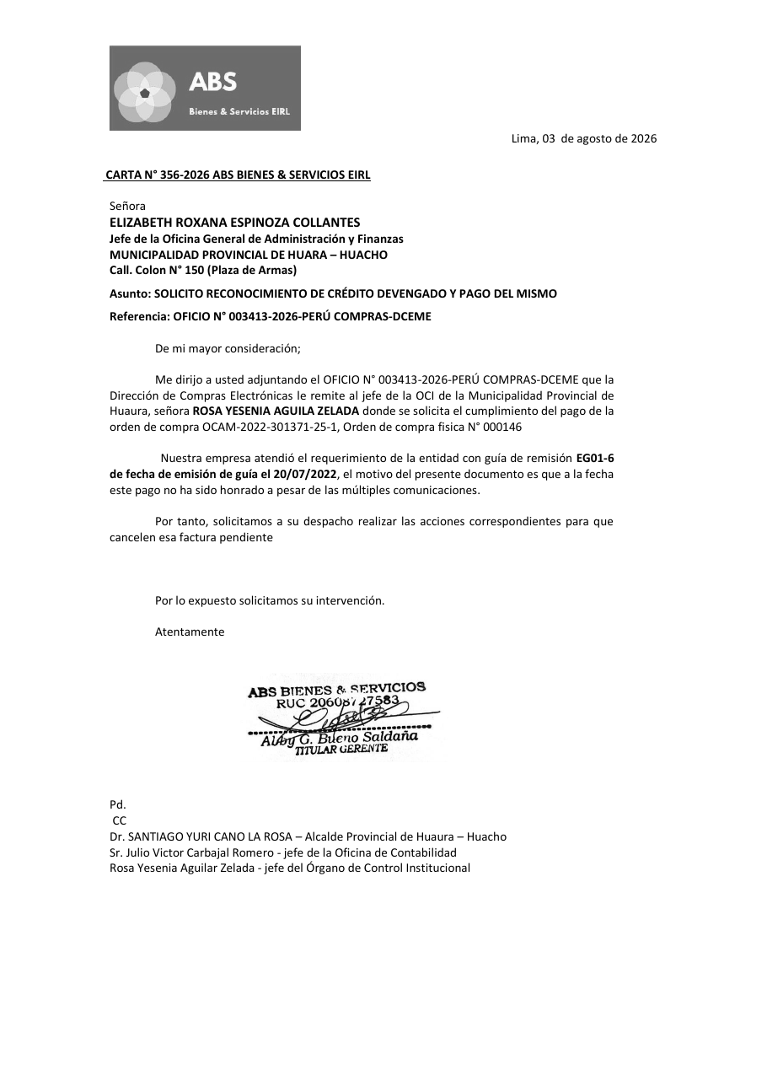
Anexo 7 (cont.) – Carta N.° 356-2026, del 03 de agosto de 2026, sin respuesta.

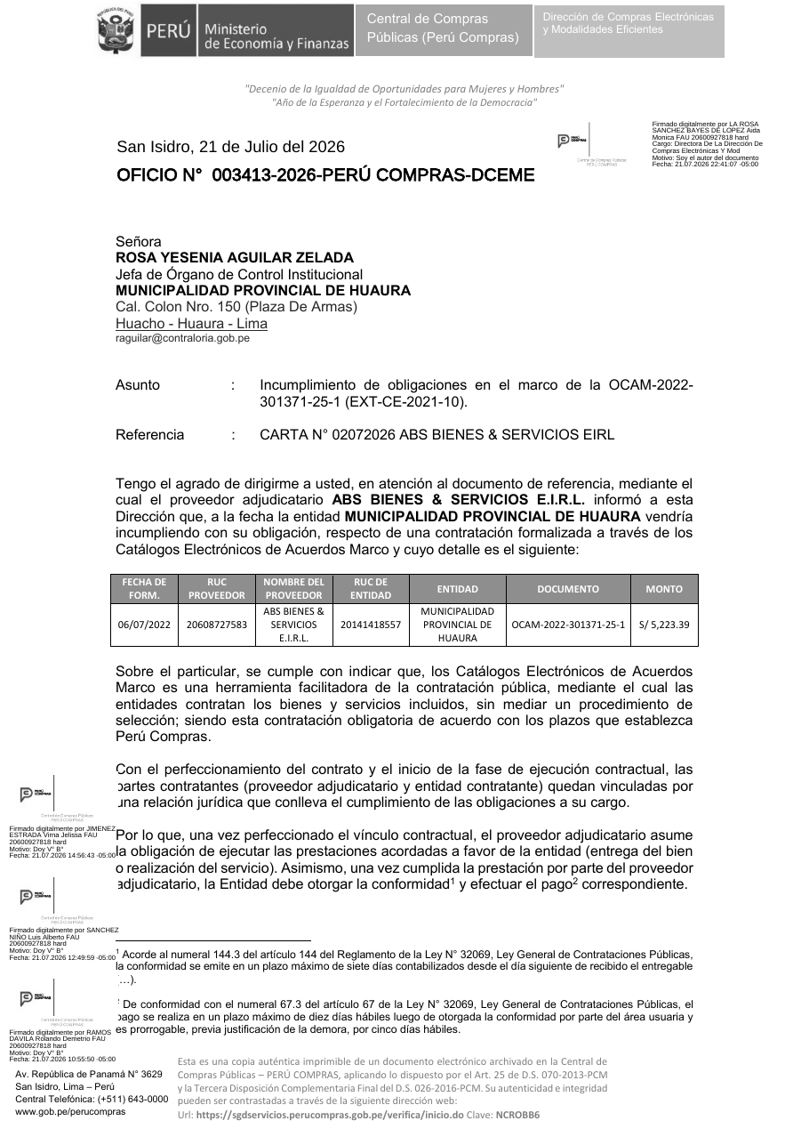
Anexo 8 – Oficio N.° 003413-2026-PERÚ COMPRAS-DCEME, del 21/07/2026 (pág. 1).

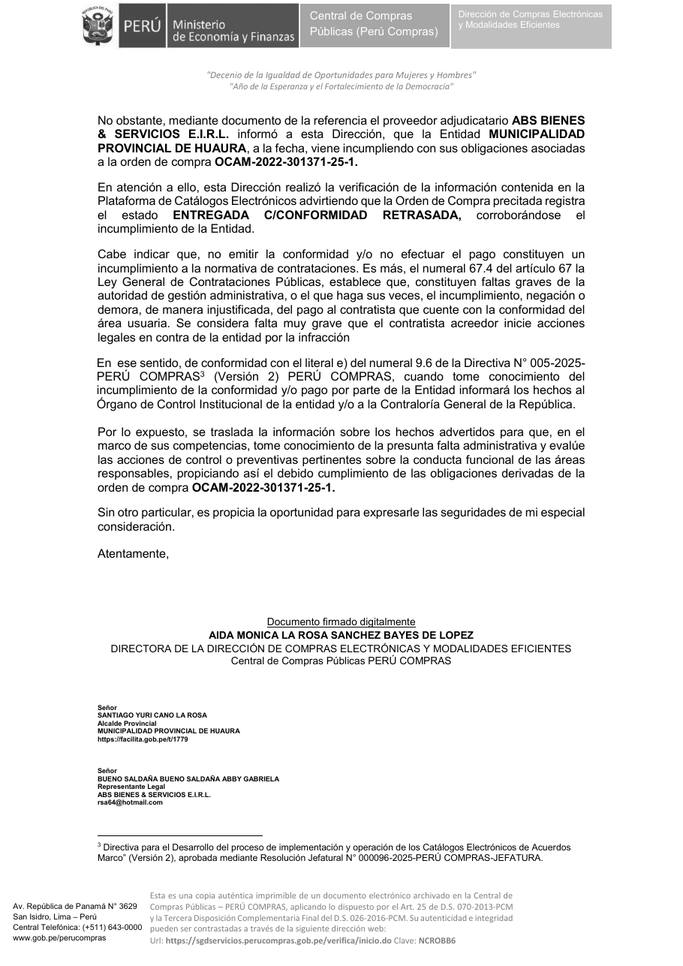
Anexo 8 (cont.) – PERÚ COMPRAS constata el estado “ENTREGADA C/CONFORMIDAD RETRASADA”, corrobora el incumplimiento de la Municipalidad y lo traslada al OCI, con copia al Alcalde.

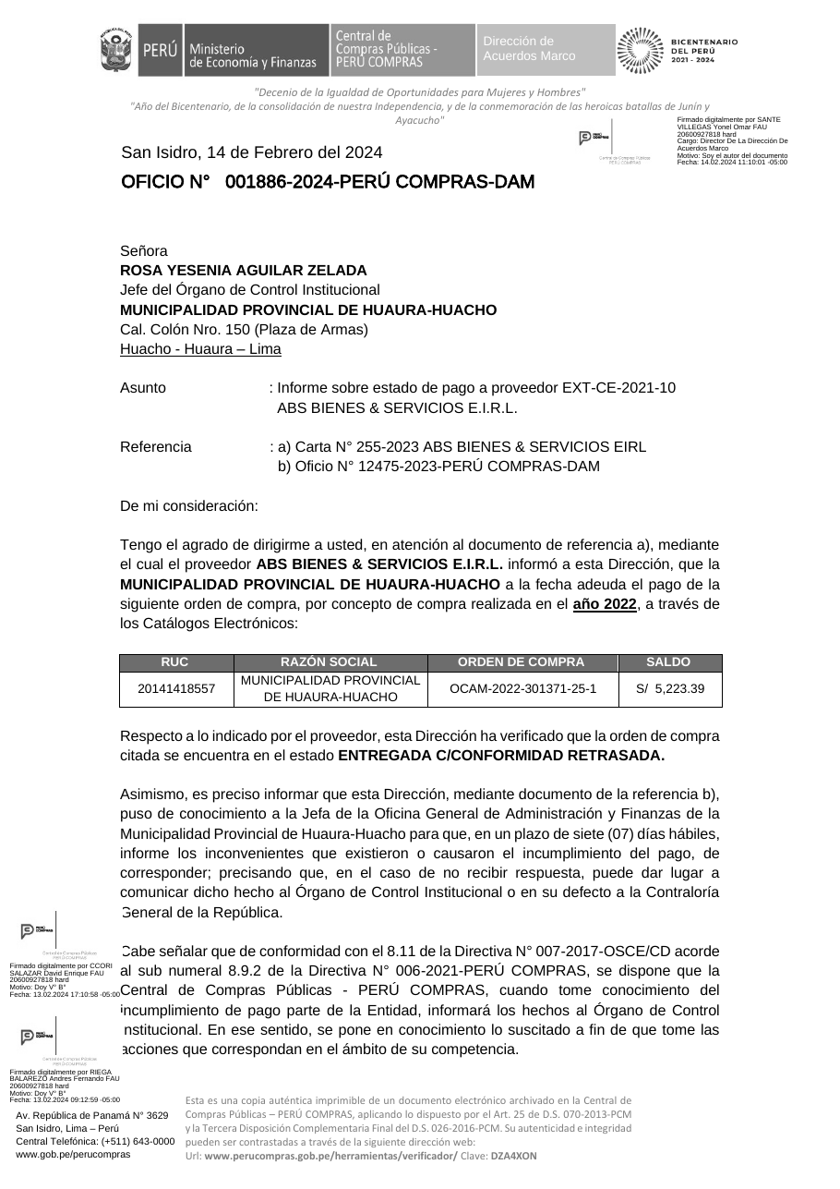
Anexo 9 – Oficio N.° 001886-2024-PERÚ COMPRAS-DAM, del 14/02/2024, al Órgano de Control Institucional de la Municipalidad.

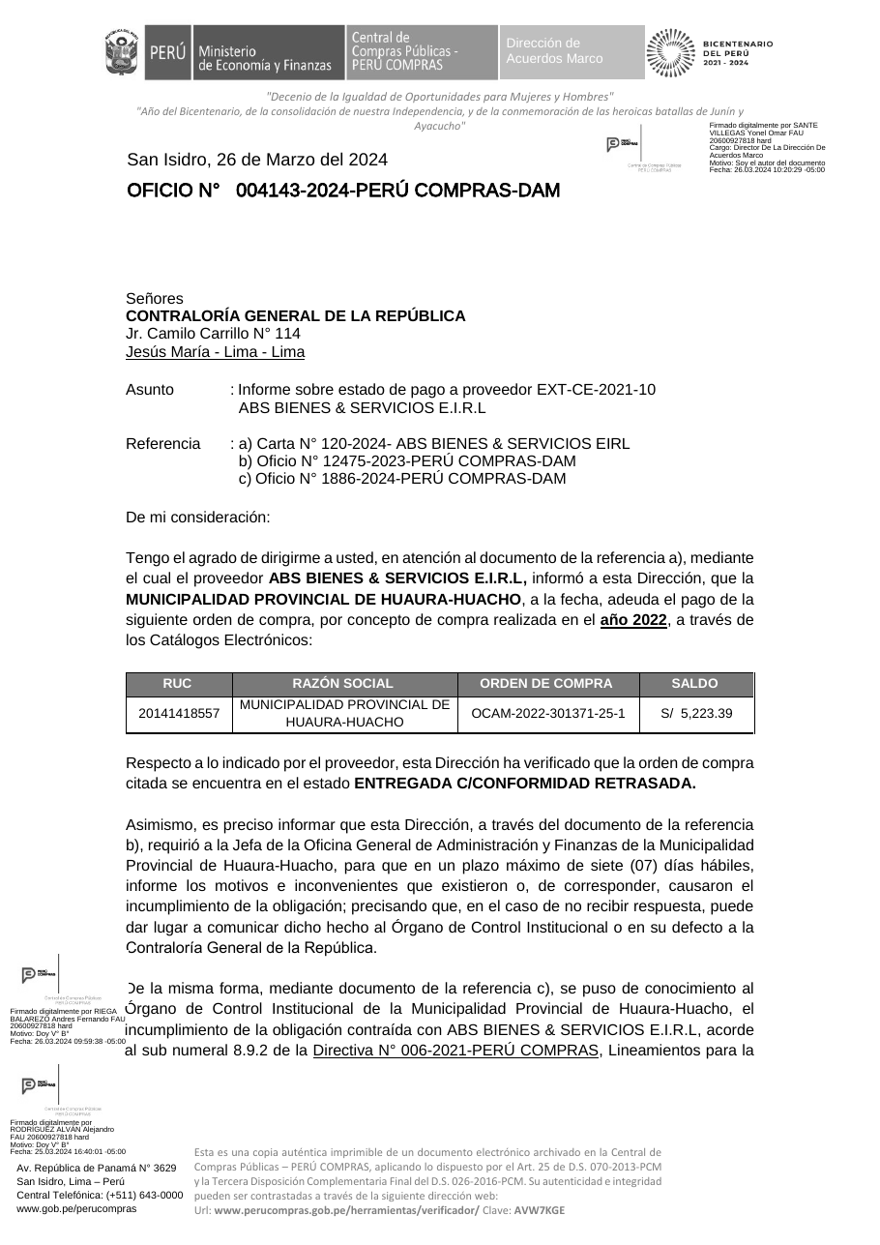
Anexo 9 (cont.) – Oficio N.° 004143-2024-PERÚ COMPRAS-DAM, del 26/03/2024, a la Contraloría General de la República.

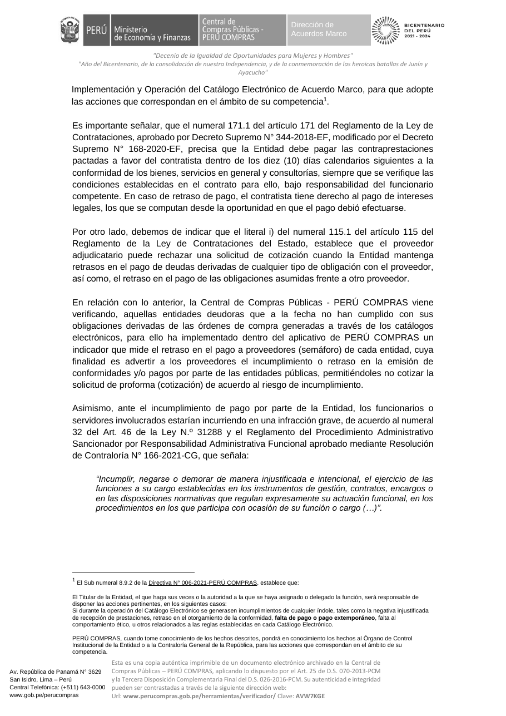
Anexo 9 (cont.) – Oficio N.° 004143-2024: numeral 171.1 del Reglamento, pago en 10 días bajo responsabilidad del funcionario e intereses legales por retraso.

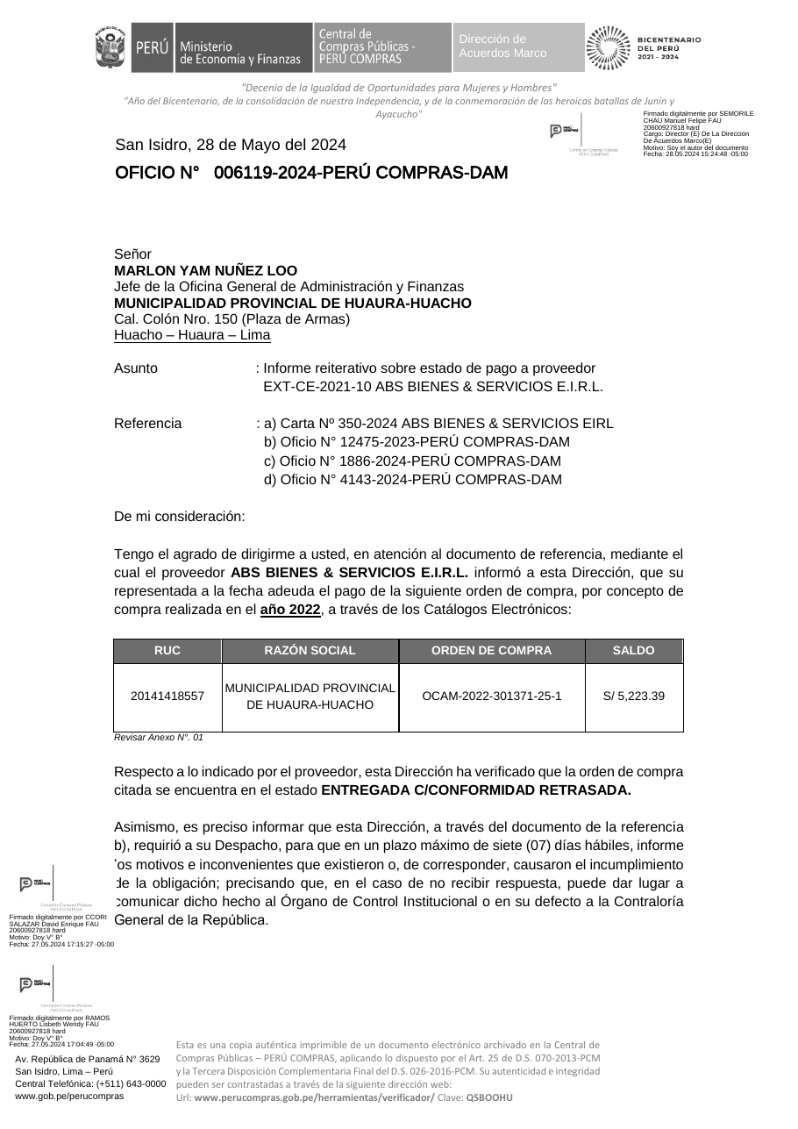
Anexo 9 (cont.) – Oficio N.° 006119-2024-PERÚ COMPRAS-DAM, del 28/05/2024: requerimiento reiterativo a la Oficina General de Administración y Finanzas.

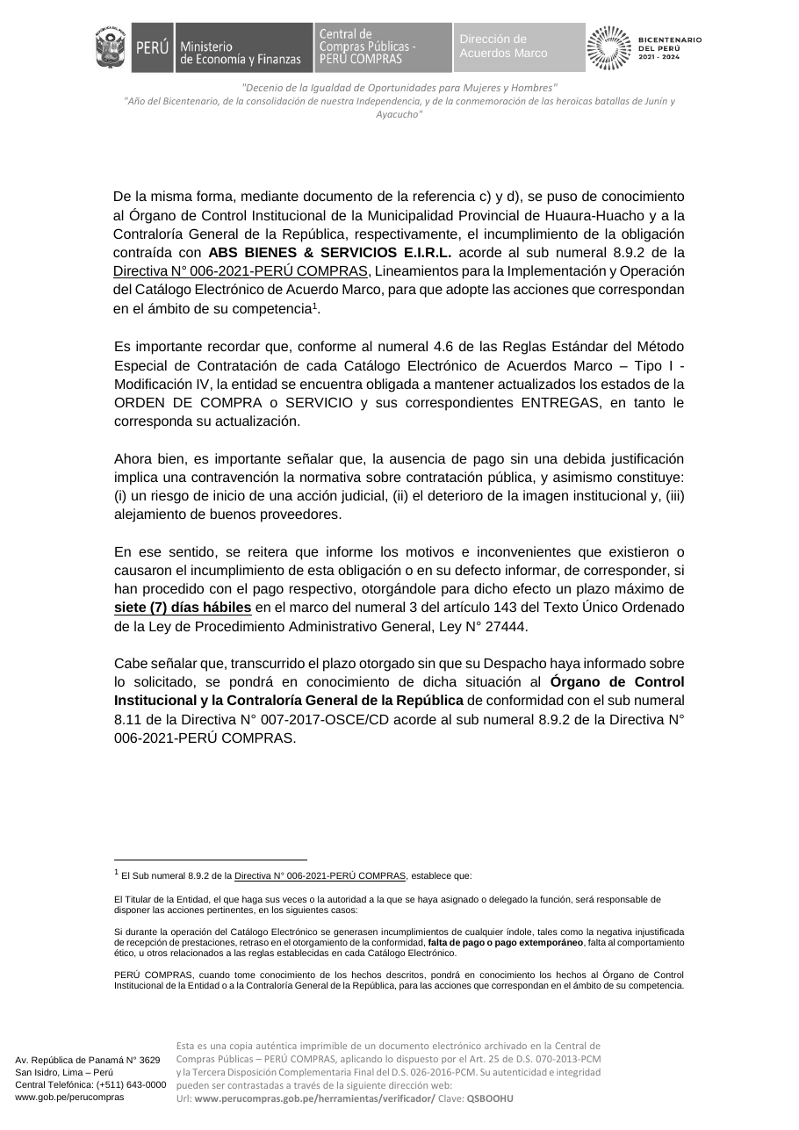
Anexo 9 (cont.) – Oficio N.° 006119-2024: obligación de actualizar los estados de la orden de compra (numeral 4.6 de las Reglas Estándar).

